«СОГЛАСОВАНО» «УТВЕРЖДАЮ» Заведующая МБДОУ»Пашковский
Глава администрации Пашковского детский сад Яшкинского муниципаль
сельского поселенияЯшкинского ного района «___________
муниципального района»«___»_______2016 Бастерс Е.Д.
_________В.Н. Котов
«___»_______2016_______

«СОГЛАСОВАНО»
ОГИБДД Отдела МВД России
по Яшкинскому району
«___»_____2016________Д.С.Давыдов

ПАСПОРТ
дорожной безопасности образовательного учреждения
(т и п о в о й)

Муниципальное бюджетное дошкольное образовательное учреждение
«Пашковский детский сад Яшкинского муниципального района»

2016
Общие сведения
Муниципальное бюджетное дошкольное образовательное_учреждение «Пашковский детский сад Яшкинского муниципального района»_________

(наименование ОУ)

Тип ОУ _____________дошкольное образовательное –детский сад________

Юридический адрес ОУ: _652044, РФ, Кемеровская область, Яшкинский район,
с. Пашково, ул. Зеленая, 4 ______
Фактический адрес ОУ:_652044, РФ, Кемеровская область, Яшкинский район,
с. Пашково, ул. Зеленая,4____________________________________________

Руководители ОУ:
Заведующая Бастерс Елена Дмитриевна 3-24-21__
(фамилия, имя, отчество)(телефон)

Ответственные работники
муниципального органа
образования ___методист__Надежда Александровна Кожанова
(должность) (фамилия, имя, отчество)
________________________5-27-51_________________________
(телефон)

Ответственные от
Госавтоинспекции инспектор ГИБДД Д.А.Реутов_
(должность) (фамилия, имя, отчество)
__5-14-99________________ ____________________________
(должность) (фамилия, имя, отчество)
________________________
(телефон)

Ответственные работники
за мероприятия по профилактике
детского травматизма
_воспитатель Черкозьянова Людмила Николаевна_
(должность) (фамилия, имя, отчество)
__ 3-24-21___________
(телефон)
Руководитель или ответственный
работник дорожно-эксплуатационной
организации, осуществляющей
содержание УДС ___Валерий Николаевич Котов __ ____3-23-04____
(фамилия, имя, отчество) (телефон)

Руководитель или ответственный
работник дорожно-эксплуатационной
организации, осуществляющей
содержание ТСОДД__Дабагян Овик Алютович__ ____2-53-65____
(фамилия, имя, отчество) (телефон)

Количество учащихся ____________________54______________________

Наличие уголка по БДД ______________да______________________________
(если имеется, указать место расположения)
Наличие класса по БДД ______да,свободная групповая_комната____________
(если имеется, указать место расположения)
Наличие автогородка (площадки) по БДД ______________да___________

Наличие автобуса в ОУ ____________нет__________________
(при наличии автобуса)

)
Время занятий в ОУ:
С 7.30. до 18.00. ч

Телефоны оперативных служб:
8 384 55 2-54-28 служба ЕДДС
8 384 55 2-59-32 опер деж.ОМВД по Яшкинскому р-ону
_________________________

Содержание

I. План-схемы ОУ.

1) Схема организации дорожного движения в непосредственной близости от ОУ
с размещением соответствующих технических средств, маршруты движения
детей

Разгрузки/погрузки на территории МБДОУ не производятся. Организованный
вывод детей за территорию детского сада так же не производиться.

I. План-схемы ОУ

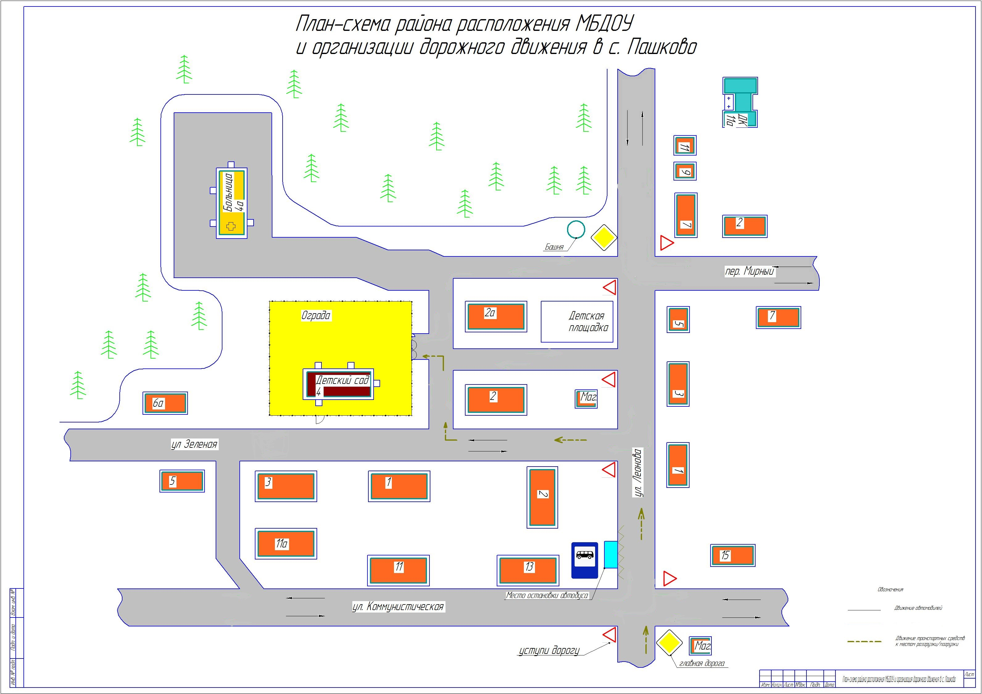

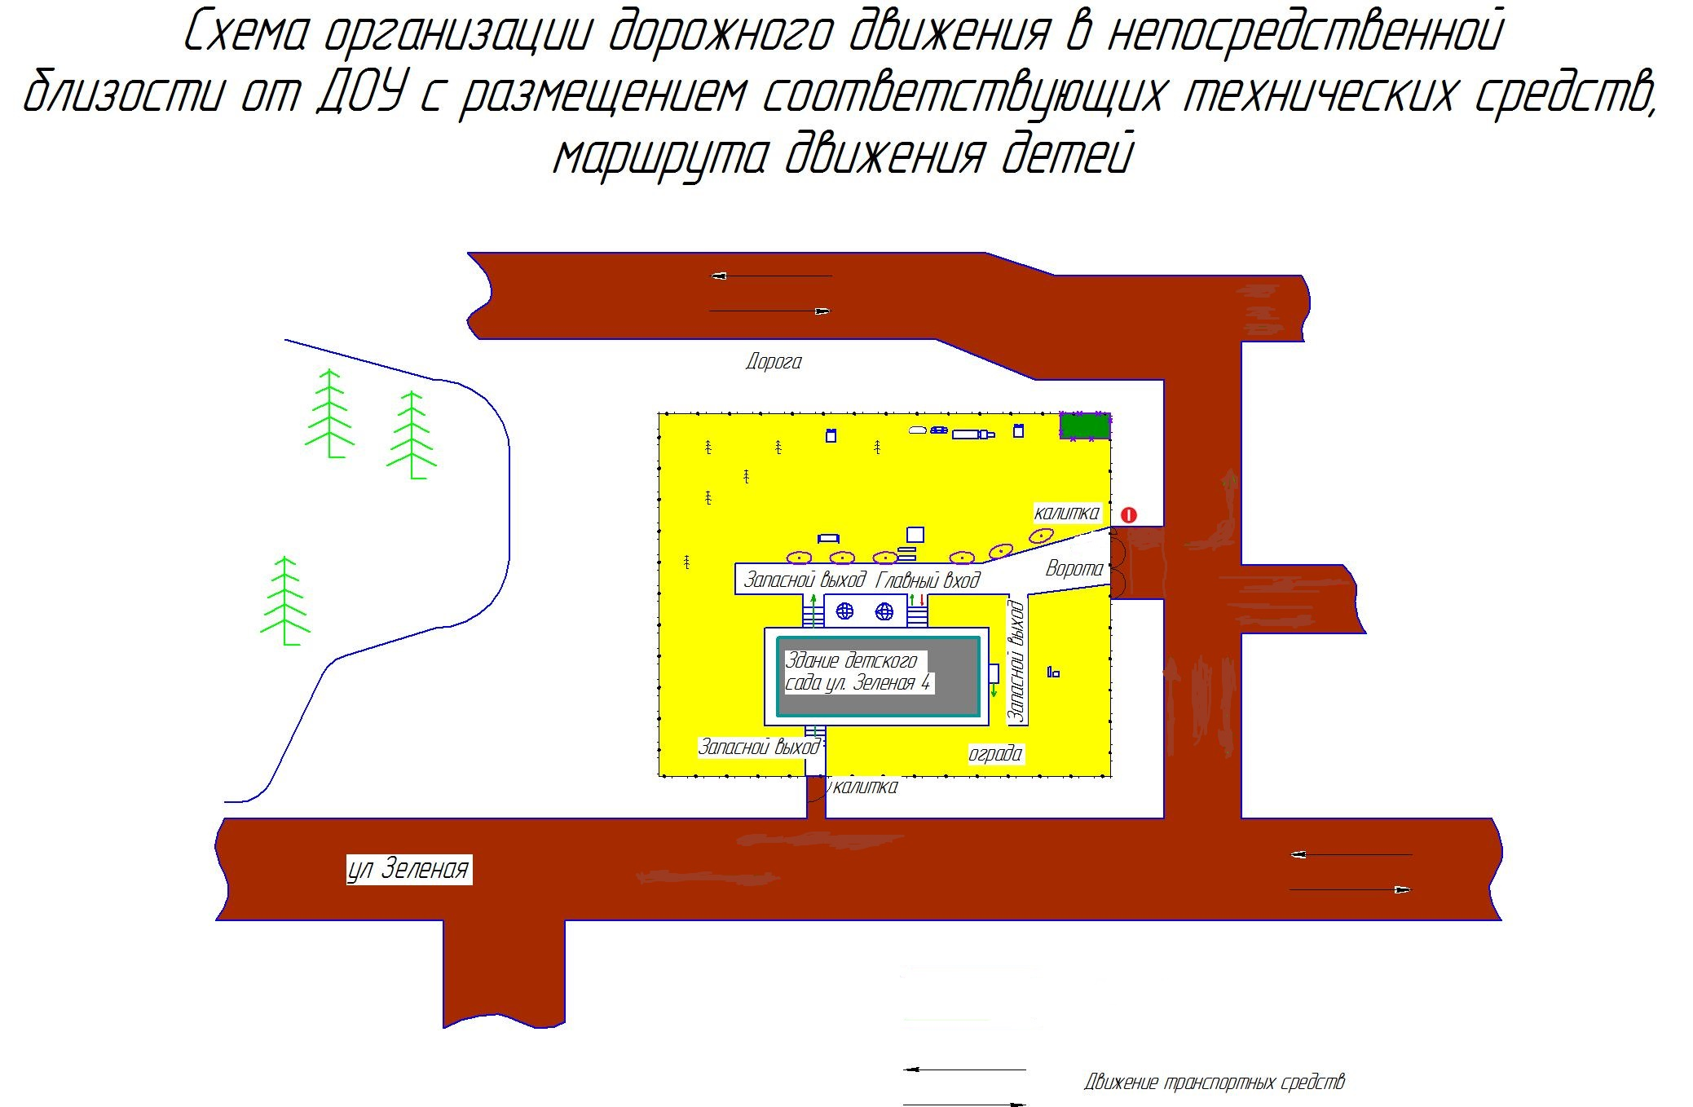


- проезжая часть - жилая застройка


- движение детей


- движение транспортных средств


- движение детей
- движение транспортных средств

калитка


- движение детей по территории ОУ


- движение транспортных средств
- место разгрузки






- проезжая часть

- жилая застройка
- движение детей
- движение транспортных средств
- движение детей к месту посадки/высадки

